

软件工程系列课程教学辅助网站

可行性分析报告

组长：郑丁公

组员：张晓钒、 谢正树、张天颖、嵇德宏

|  |  |  |
| --- | --- | --- |
| 文件状态：  　[ ]草稿  　[　]正式发布  　[√]正在修改 | 文件标识： | PRD-2017-G04-FSR |
| 当前版本： | 0.1 |
| 作者： | 张晓钒 |
| 完成日期： | 2017-10-13 |

# 版 本 历 史

|  |  |  |  |  |
| --- | --- | --- | --- | --- |
| 版本/状态 | 作者 | 参与者 | 起止日期 | 备注 |
| 0.1 | 谢正树、嵇德宏 |  | 2017/10/13-2017/10/13 | 起草 |
| 0.2 | 谢正树、嵇德宏 |  | 2017/10/21-2017/10/22 | 修订 |
|  |  |  |  |  |

目录

版 本 历 史 2

1 引言 5

1.1 编写目的 5

1.2 背景 5

1.2.1 项目名称 5

1.2.2 项目的任务提出者 5

1.2.3 项目开发团队 5

1.2.4项目用户 5

1.3 定义 6

1.4 参考资料 6

2可行性研究的前提 6

2.1要求 6

2.1.1功能 6

2.1.2性能 7

2.1.3输出 7

2.1.4输入 8

2.1.5 处理流程和数据流程 8

2.1.6安全与保密 9

2.1.7完成期限。 10

2.2目标 10

2.3条件、假定和限制 10

2.4进行可行性研究的方法 10

2.5评价尺度 10

3对现有系统的分析 11

3.1工作负荷 11

3.2费用开支 11

3.3人员 12

3.4设备 12

4所建议的系统 16

4.1对所建议系统的说明 16

4.2处理流程和数据流程 16

4.3改进之处 18

4.4影响 19

4.4.1对设备的影响 19

4.4.2对软件的影响 19

4.4.3对用户单位机构的影响 19

4.4.4对系统运行过程的影响 20

4.4.5对开发的影响 20

4.4.6对地点和设施的影响 20

4.4.7对经费开支的影响 20

4.5风险与局限性 20

4.6技术条件方面的可行性 21

5社会因素方面的可行性 21

5.1法律方面的可行性 21

5.2使用方面的可行性 22

6结论 22

表格 1项目提出者 5

表格 2开发团队 5

表格 3定义 6

1. 引言
   1. 编写目的

本项目总体计划主要是对开发人员提出的有关《软件工程系列课程教学辅助网站》软件开发的疑问所提出的概述，为了保证项目团队按时保质地完成项目目标，便于项目团队成员更好地了解项目情况，使项目工作开展的各个过程合理有序，因此以文件化的形式，把对于在项目生命周期内的工作任务范围、各项工作的任务分解、项目团队组织结构、各团队成员的工作责任、团队内外沟通协作方式、开发进度、经费预算、项目内外环境条件、风险对策等内容做出的安排以书面的方式，作为项目团队成员以及项目干系人之间的共识与约定，项目生命周期内的所有项目活动的行动基础，项目团队开展和检查项目工作的依据。

* 1. 背景
     1. 项目名称

项目名称：软件工程系列课程教学辅助网站

项目代号：Software Engineering Courses Teaching Assistant Website

* + 1. 项目的任务提出者

表格 1项目提出者

|  |  |  |  |  |  |  |
| --- | --- | --- | --- | --- | --- | --- |
| 姓名 | 角色 | 电话 | 邮箱 | QQ | 微信 | 地址 |
| 杨枨 | 项目发布人 | 13357102333 | [yangc@zucc.edu.cn](mailto:yangc@zucc.edu.cn) | 3407837159 | HolleyYang | 理四504 |
| 侯宏仑 | 教师 | 13071858629 | [houhl@zucc.edu.cn](mailto:houhl@cs.zju.edu.cn) | 56689824 | 土地烧牛牛 | 理四501 |

* + 1. 项目开发团队

表格 2开发团队

|  |  |  |  |  |  |  |
| --- | --- | --- | --- | --- | --- | --- |
| 姓名 | 职位 | 电话 | 邮箱 | QQ | 微信 | 寝室 |
| 郑丁公 | 组长 | 18072798253 | [31501317@stu.zucc.edu.cn](mailto:31501317@stu.zucc.edu.cn) | 380207345 | 18072798253 | 求真1-522 |
| 张晓钒 | 组员 | 15858266581 | [31501315@stu.zucc.edu.cn](mailto:31501315@stu.zucc.edu.cn) | 1021812863 | 15858266581 | 求真1-522 |
| 张天颖 | 组员 | 15990013716 | [31501314@stu.zucc.edu.cn](mailto:31501314@stu.zucc.edu.cn) | 2596115309 | 15990013716 | 求真1-521 |
| 谢正树 | 组员 | 18072932230 | [31501305@stu.zucc.edu.cn](mailto:31501305@stu.zucc.edu.cn) | 447686734 | 18072932230 | 求真1-519 |
| 嵇德宏 | 组员 | 18267270161 | [31501299@stu.zucc.edu.cn](mailto:31501299@stu.zucc.edu.cn) | 825746325 | 18267270161 | 求真1-518 |

1.2.4项目用户

表格1.2.4项目用户

|  |  |
| --- | --- |
| 用户类别 | 具体说明 |
| 教师 | 软件工程系列课程授课老师 |
| 学生 | 当前学期选修该课程的学生 |
| 游客 | 当前学期未选修该课程的学生 |

* 1. 定义

表格 3定义

|  |  |
| --- | --- |
| 软件 | 软件（中国大陆及香港用语，台湾称作软体，英文:Software）是一系列按照特定顺序组织的计算机数据和指令的集合 |
| 软件工程（学科） | 软件工程（英文：Software Engineering）是一门研究用工程化方法构建和维护有效的、实用的和高质量的软件的学科。 |
| 非移交的产品 | 说明开发集体应向本单位交出但不必向用户移交的产品（文件甚至某些程序）。 |

* 1. 参考资料

**[1] PRD-2017-G04-可行性分析报告.**

**[2] 项目开发计划（GB856T——88）**

**[3] C2-PRD-项目描述-2017**

2可行性研究的前提

2.1要求

2.1.1功能；

0.网站采用在校师生账号登陆，外校游客登陆方式。并且网站提供通过提问方式的密码取回功能。

1.在网站上显示课时安排、教学计划、使用教材、国际国内背景、考核方式、和学生选这门课所需要的知识背景，以及大作业的介绍。

2.网站会显示教师介绍（包括联系方式），对任课老师的以往教学、科研成果，及其教学风格，出版书 籍，所获荣誉的详细介绍。

3.网站提供课件、模板、参考资料、以往优秀作业、教学视频、音频资料下载。并且会及时更新这些教学相关的资料。如果是教学视频、音频资料那么网站也会提供在线观看的功能。

4.网站会在第一时间显示教师发布的公告、通知。并且提供本学校学校选课系统、学院网页、需求相关主题网站的链接。

5. 网站提供提供学生自身作业提交功能,并可以跟踪作业的批复情况提供专门的作业点评,作业完成情况跟踪的功能,并且教师可以对学生的作业,和课后作业讨论进行点评.

6.提供留言板的板块，以便交流

7. 网站可以提供站内文章标题搜索功能

8. 网站能提供让分组的各个团队能有团队内部的交流工具(如论坛，不同团队可以申请认证板块，非团队成员不能浏览使用，但希望教师可以进入各个板块进行一定的指导，而网站管理人员也可管理认证板块)。

2.1.2性能

1. 时间特性要求：登录时间最长不超过5s，检索时间不超过5s，页面间的跳转时间不超过3s，平均时间在3~5s中。
2. 系统容量要求：静态（注册）用户：？00人以上。动态（在线）用户：300人以上。并发数50以上。
3. 负载量要求：首先检查网站在50个用户的负载下所有业务动作是否可用且稳定。其次检查网站在50个用户的负载下，连续运行48h的过程中，用户登陆，提交作业，教师发布公告等功能是否可用或稳定。

2.1.3输出

输出报告文件：

|  |  |  |  |
| --- | --- | --- | --- |
| 文件名称 | 提交时间 | 备注(时间) | 备注（内容） |
| 《项目可行性报告》 | 第三周结束 |  |  |
| 《项目章程》 | 第四周结束 |  |  |
| 《项目总体计划》 | 第四周结束 |  | 包括WBS，OBS，GANT等过程性附件 |
| 《需求工程计划-初步》 | 第四周结束 |  |  |
| 《QA计划》 | 第五周结束 |  |  |
| 《需求工程计划》 | 第七周结束 | 5-6周评审修改7周讲解 |  |
| 《软件需求规格说明书》 | 第十周结束 | 11周评审 |  |
| 《软件需求变更文档》 | 第十二周结束 | 13周评审 |  |
| 《系统设计与实现计划》 | 第十四周结束 |  |  |
| 《软件概要设计说明》 | 第十六周结束 |  |  |
| 《测试计划》 | 第十六周结束 | 答辩前。可以根据进度，由开发组适当提前分批提交 |  |
| 《安装部署计划》 | 第十六周结束 | 答辩前。可以根据进度，由开发组适当提前分批提交 |  |
| 《培训计划》 | 第十六周结束 | 答辩前。可以根据进度，由开发组适当提前分批提交 |  |
| 《系统维护计划》 | 第十六周结束 | 答辩前。可以根据进度，由开发组适当提前分批提交 |  |
| 《代码规范》 |  |  |  |
| 《项目总结报告》 | 15-16周 | 17周结束 |  |

2.1.4输入

数据的主要来源是用户的注册，登录，常规请求，游客的访问，教师的视频资料发布包括音频资料和教学视频，教师的常规请求。

2.1.5 处理流程和数据流程

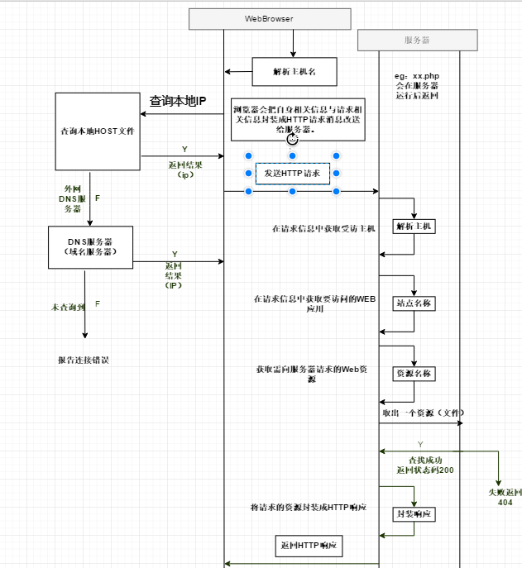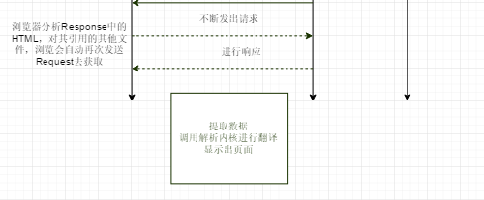

网站访问流程图

2.1.6安全与保密

1.信息采集2.信息加工3.信息储存4.信息检索5.信息传输

信息安全：1.保密性2.完整性3.可用性（安全系统对用户授权）4.真实性（防止系统内的信息感染病毒）5.可控性6.不可否认性

ISO7498-2信息安全体系结构，OSI五类标准安全服务

给IIS和MySql分别使用独立的系统账号，分配最低系统权限，并且对网站代码做防溢出、注入处理；对用户上传的文件的类型作限制，禁止上传一些危险的程序；数据库连接文件加密处理；在网站后台添加网站文件扫描系统，扫描网站文件中的一些特征代码；网站数据后台可以进行备份、导出，确保数据的安全；强化授权体系，明确教师、学生、游客功能之间的差别

2.1.7完成期限。

2018.1.6

2.2目标

虽然如今有很多教学网站，但是专门针对一门新开的大学课程和一位专门的教师；又为学生之间提供交流平台的网站为数不多。这个网站作为一个开课的辅助工具，将有利于教师的教学和学生的学习；也为软件工程系列课程的成熟记录下足迹。

为了开发这个网站预计会在学习结束完工，而且是最终版本。开发该网站需要的开发资源有：5个合作愉快的人员；dreamwaver、photoshop、project, office tools 和上网必备的软件和硬件。

2.3条件、假定和限制

成功地开发该网站， 我们首先得得到教师和学院的支持和认可；还需要得到教师，同学的高度配合；需要有的软件有：dreamwaver、rational rose、office tools、photoshop, project和可以上网的电脑。其次我们团队有较好的合作精神，工作能力和有空余时间。

这个网站的实现方法将和其他的网站一样，没有特殊的技术。网站的范围是：1.信息发布2.资料下载3.交流互动。不再另外开设可供教师和学生使用的邮箱，如有邮件都将使用个人自己在其他网站上的邮箱。

该网站所建议系统的运行寿命的最小值，需要保持一个学期的试运行，并通过进行系统方案选择比较的时间；从课程方面考虑经费、投资方面的来源没有限制，单一考虑的只有工作时间的假定经济开支（按照每人平均每小时26.67元来计算）；开发组将会对网站上的视频音频等资料，争取相应的版权。

2.4进行可行性研究的方法

说明这项可行性研究将是如何进行的，所建议的系统将是如何评价的。摘要说明所使用的基本方法 和策略，如调查、加权、确定模型、建立基准点或仿真等。

2.5评价尺度

说明对系统进行评价时所使用的主要尺度，如费用的多少、各项功能的优先次序、开发时间的长短 及使用中的难易程度。

3对现有系统的分析

这里的现有系统是指当前实际使用的系统，这个系统可能是计算机系统，也可能是一个机械系统甚 至是一个人工系统。

分析现有系统的目的是为了进一步阐明建议中的开发新系统或修改现有系统的必要性。

3.1工作负荷

列出现有系统所承担的工作及工作量。

首先检查网站在50个用户的负载下所有业务动作是否可用且稳定。其次检查网站在50个用户的负载下，连续运行48h的过程中，用户登陆，提交作业，教师发布公告等功能是否可用或稳定。接着检查网站在300用户在线即60个并发用户操作的负载下，连续运行48h过程中，以上功能是否可用及稳定。最后检查系统在8.0GB数据，300个用户在线，即60个并发用户操作的负载下，连续运行48过程中，以上功能是否可用及稳定。

3.2费用开支

列出由于运行现有系统所引起的费用开支，如人力、设备、空间、支持性服务、材料等项开支以及开 支总额。

|  |  |  |  |  |
| --- | --- | --- | --- | --- |
| 任务 | 预期周时 | 每周小时数（周/时） | 总工时（小时） | 费用（元） |
| 《项目计划》相关文档书写 | 2周 | 5 | 10 | 5*266.7 |
| 《项目总体设计》相关文档书写 | 2周 | 4 | 8 | 5*213.36 |
| 《可行性分析》相关文档书写 | 2周 | 5 | 10 | 5*266.7 |
| 《项目章程》相关文档书写 | 1周 | 6 | 6 | 5*160.02 |
| 《项目需求》相关文档书写 | 10周 | 5 | 50 | 5*1333.5 |
| 《QA计划》文档书写 | 1周 | 6 | 6 | 5*160.02 |
| 软件概要、测试、部署安装、培训、维护文档书写 | 2周 | 10.5 | 21 | 5*560.07 |
| Ppt制作 | 16周 | 0.7 | 7 | 5*186.69 |
| 自主学习 | 16周 | 6 | 96 | 5*2560.32 |
| GIT配置管理 | 15周 | 1 | 15 | 5*400.05 |
| UML学习 | 12周 | 5 | 60 | 5*1600.2 |
| UI界面制作 | 10周 | 8 | 80 | 5*2133.6 |
| Project制定、修改 | 13周 | 1 | 13 | 5*346.71 |
| 小组会议 | 15周 | 1 | 15 | 5*400.05 |
| Team buiding | 15周 | 1.5 | 22.5 | 5*600.075 |

**由每小时26.67元计算，小组一共有五个成员，总计为5*11188.065=55940.325元**

3.3人员

列出为了现有系统的运行和维护所需要的人员的专业技术类别和数量。

项目经理&UML建模负责人： 郑丁公

配置管理员：张晓钒

UI界面设计负责人：谢正树

Project负责人：张天颖

会议记录&工程用图绘制负责人：嵇德宏

3.4设备

Windows操作系统(个人配置不同,不影响操作)

Linux操作系统

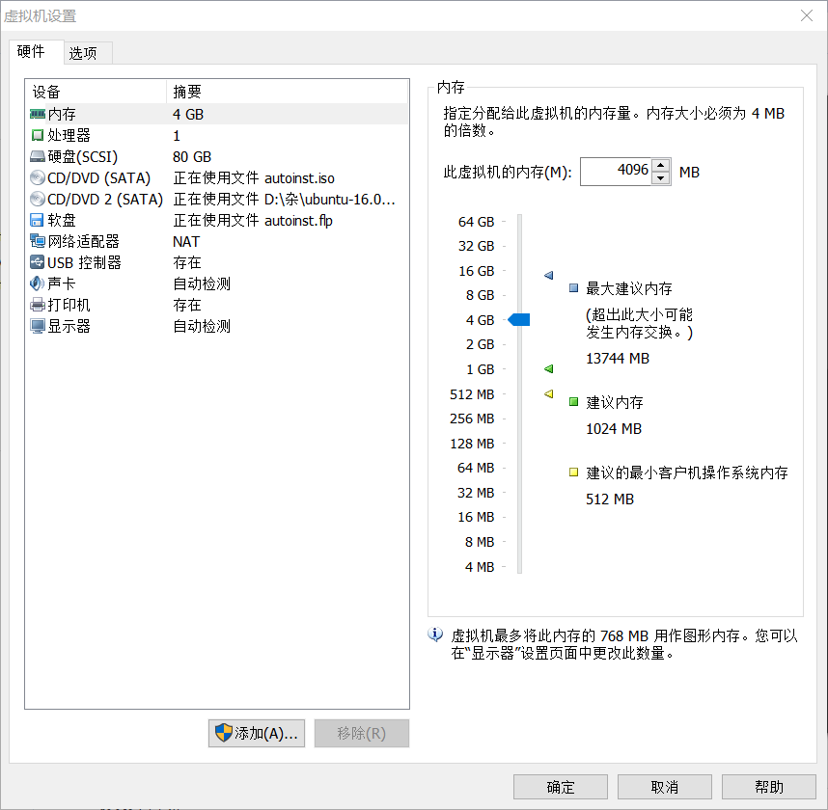

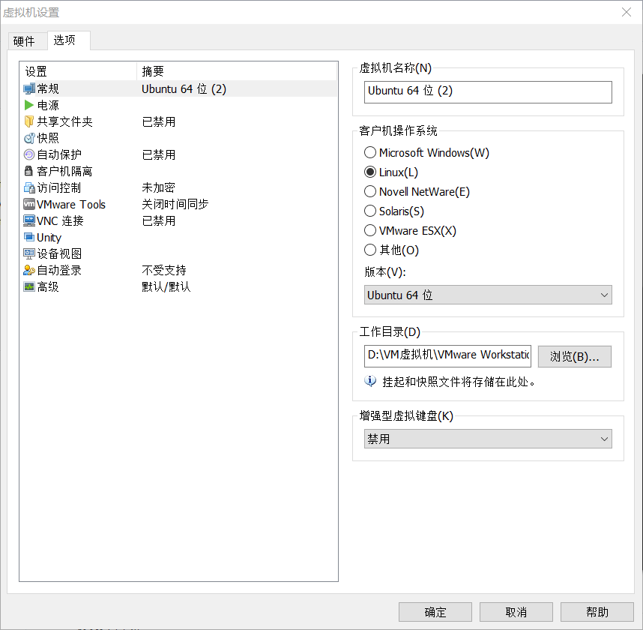

亚马逊服务器:

|  |  |
| --- | --- |
| 实例 ID  i-01f4adae331bffaa0 | 公有 DNS (IPv4)  - |
| 实例状态  stopped | IPv4 公有 IP  - |
| 实例类型  t2.micro | IPv6 IP  - |
| 弹性 IP | 私有 DNS  ip-172-31-31-8.us-west-2.compute.internal |
| 可用区  us-west-2a | 私有 IP  172.31.31.8 |
| 安全组  [launch-wizard-1](https://us-west-2.console.aws.amazon.com/ec2/v2/home?region=us-west-2#SecurityGroups:groupId=sg-180f8465;sort=groupId). 查看规则 | 辅助私有 IP |
| 计划的事件  - | VPC ID  vpc-e34d0185 |
| AMI ID  amzn-ami-hvm-2017.09.0.20170930-x86_64-gp2 (ami-e689729e) | 子网 ID  subnet-304dde56 |
| 平台  - | 网络接口  eth0 |
| IAM 角色  - | 源/目标检查  True |
| 密钥对名称  zanebono |  |
| 拥有者  138235699574 | EBS 优化  False |
| 启动时间  2017年10月13日 UTC+8下午10:06:41 (21 小时) | 根设备类型  ebs |
| 终止保护  False | 根设备  /dev/xvda |
| 生命周期  normal | 块储存设备  /dev/xvda |
| 监控  基本 | Elastic GPU  - |
| 警报状态  *无* | Elastic GPU 类型  - |
| 内核 ID  - | Elastic GPU 状态  - |
| RAM 磁盘 ID  - |  |
| 置放群组  - |  |
| 虚拟化  hvm |  |
| 预留  r-0569763faacab58c3 |  |
| AMI 启动指数  0 |  |
| 租赁  default |  |
| 主机 ID  - |  |
| 关联  - |  |
| 状态转换原因  User initiated (2017-10-13 14:09:03 GMT) |  |
| 状态转换原因消息  Client.UserInitiatedShutdown: User initiated shutdown |  |

软件：

需要Axure RP界面设计，Microsoft Project绘制甘特图，ISA进行UML建模，office系列编写word，visio绘制图表

4所建议的系统

本章将用来说明所建议系统的目标和要求将如何被满足。

4.1对所建议系统的说明

1. 升级改造网站过程中保证网站数据的安全，里面的文章等内容平滑的移植到新的网站内。
2. 新的网站要在压力、安全等方面先做测试之后再开始使用。
3. 用开源代码来制作网站，方便以后的修改。

4.2处理流程和数据流程



网页访问流程图

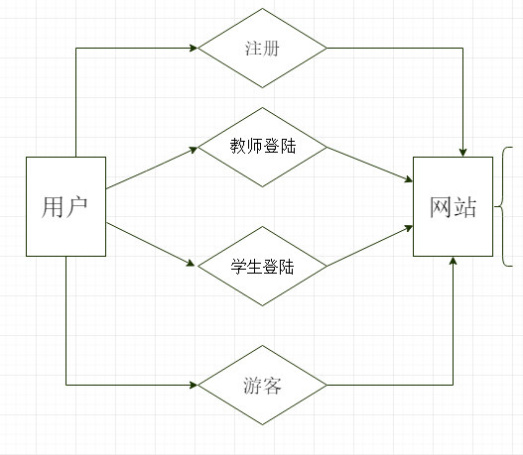

用户登陆流程图；

* 1. 用户登陆时，可以选择教师、学生或者游客登陆；不同的身份进入网站则会拥有不同权限或者功能。
  2. 界面设计的亲和性。用户在访问网站的时候，对界面首先都有一个良好的感受，让用户对软件一旦使用就觉得界面不错，功能齐全。
  3. 数据库系统。数据库会载入用户的注册信息，同时会记录用户相应信息，同时对比较主要的数据进行定期的数据文件备份和日志文件的备份。
  4. 网络安全系统。防止不注意导致的用户的重要信息的丢失，因此必须把网络安全设在较高的级别。软件采用比较先进的加密算法实现对用户信息的加密，以保护用户的重要信息，同时对于以有的数据采用磁盘进行备份，并在数据中严格控制用户在使用过程中的权限，对系统权限也进行了严格设臵。

4.3改进之处

市场上现存在很多的视频教育网站比如说mooc、网易云课堂等现存系统他们的特点如下：

1. 教师资源丰富，教师来自各个专业各个地方
2. 学生生源丰富来自各个专业和感兴趣的人
3. 课程间联系性弱。老师不同老师间的交流缺乏。
4. 主要用户来自各个学校各个专业的学生。用户多样不便管理。
5. 通过学生不断的学习，老师能获得学生部分的反馈，部分学生会得到老师的指点。

所建议系统：

1. 教师资源集中主要为软件工程，项目管理，需求工程等系列课程的教学。
2. 学生生源主要来自计算机专业和感兴趣的人。
3. 课程间联系性强，可以有效的提供多课程交叉的资源共享与控制。
4. 主要用户是项目管理,需求工程和相关课程的教师和选了这门课的所有学生以及一些感兴趣的网友，用户单一便于管理。
5. 老师将会获得更多的学生反馈，对于学生的指导也更为频繁，所建议系统会不断的记录这门课从诞生到成熟的过程。

4.4影响

说明在建立所建议系统时，预期将带来的影响，包括：

4.4.1对设备的影响

该系统对于用户的硬件并无特殊的要求，只要能够满足常规的网页浏览即可，为此要求用户在使用的过程中确保连接到网络。

4.4.2对软件的影响

虽然如今有很多教学网站，但是专门针对一门新开的大学课程和一位专门的教师；又为学生之间提供交流平台的网站为数不多。这个网站作为一个开课的辅助工具，将有利于教师的教学和学生的学习；也为软件工程系列课程的成熟记录下足迹。

在界面设计上，系统实现与用户的实时动态的交互，能够对用户提出的要求进行及时的反馈，而且在界面设计上增加最新时代元素，在心里上使界面可以很好的被用户接受，使用户在使用过程中具有一个时尚、现代化的体验和感受。

4.4.3对用户单位机构的影响

对于用户使用的机构在使用该软件时需要在宏观上将软件的功能联系在一起以便于及时地对相关的数据进行备份，而不能因为使用人员无法看到数据的价值而导致的损失，因此需要用户机构具有一些这样的人才：有良好的关于数据库和网络基础方面的相关知识。

随着系统的开发，需要用户单位有一些数据挖掘人员，对系统产生的数据库数据提取出其中对实际指导有价值的信息，以便更好的指导实际的应用。

对于大量的数据管理问题，用户单位需要进行合理的分配人员对数据库的数据备份和更新，实时将用户需要的数据发送给用户端，顺利完成交互过程。数据处理是后台的核心，也是软件成功的坚实保证。

4.4.4对系统运行过程的影响

1. 用户需要连接网络，登录本网站进行视频的观看和学习或者其它类似下载评论的操作；
2. 运行中心的操作规程；
3. 运行中心能够及时反应用户的操作；
4. 源数据输入后能够显示在响应的地方或者执行相应的操作；
5. 用户注册数据会被记录在数据库内，用户发布的文字信息会经过审核之后显示，教师发布的相关信息能够即时显示并推送个用户；
6. 对数据保存的要求，数据将会被储存在多个服务器上；
7. 输出报告的处理过程、存储媒体和调度方法；
8. 系统失效的后果及恢复的处理办法。

4.4.5对开发的影响

(1)为了支持所建议系统的开发，用户需熟练使用浏览器和观看视频，能够对教学内容进行反馈；

(2)为了建立一个数据库所要求的数据资源；

(3)为了开发和测验所建议系统需要dreamwaver、photoshop、project, office tools 和上网必备的软件和硬件。；

(4)所涉及的保密与安全问题。

4.4.6对地点和设施的影响

可以在任何能联网的地方进行访问

4.4.7对经费开支的影响

扼要说明为了所建议系统的开发，设计和维持运行而需要的各项经费开支。

设计系统时各项软件的使用权的费用支出。

数据库的建立和服务器的架设的费用支出。

4.5风险与局限性

技术方面的风险：

（1）本团队的技术人员仅仅是学习过有关开发的知识，但是在实际中尚未接触过开发项目，这是第一次为软件工程教学辅助网站系统，可能会由于开发经验的不足而造成软件存在一定的风险。

（2）由于软件系统功能的复杂性，各个模块之间可能会存在相互的联系，因此可能会因为在软件设计的时候无法对整体的系统进行一个宏观的把握也可能会造成软件系统存在潜在的风险，而这些风险也是由于系统的复杂性和技术人员的综合素质决定的。

（3）数据入库也可能会存在一定的风险。数据采集之后需要经过处理之后才能入库，在入库的时候应该满足数据库设计的基本原则，对于可能存在的冗余充分考虑，但是由于关系型数据库本身的局限性以及在对数据进行存储的时候不能完全对空间数据和属性数据之间的联系充分考虑，也会使数据库在存储数据的时候存在一定的风险，从而导致整个软件系统的风险性增加。

（4）网络风险。当前网络迅速发展，各种技术迅速兴起并传播，其中一直存在的一大主力军就是网络黑客，出于某种原因对其他的软件系统进行攻击，窃取用户数据。

4.6技术条件方面的可行性

(1）在当前的电脑硬件操作系统的相关条件下，该系统的功能目标可以达到；

(2)在当前的我们的学习情况前提下对于java掌握还处于初级水平，对于web我们正在学习，随着我们对web学习的深入网站的基本功能应该可以实现一些细节方面可能存在问题比如说让各个小组有自己的内部交流工具等；

(3）当前以小组为单位我们有5个开发人员，其中我们的PM技术方面较强可以引导我们进行部分难题的攻克；

(4)我们为系统的开发设立了相应的甘特图和里程碑，如果按照计划进行下去网站还是能完成的，但功能可能会没有所建议项目那么完备。

5社会因素方面的可行性

5.1法律方面的可行性

网站上的视频，音频等信息资料来源的版权归属都是教师，由教师上传。网站建立的代码将不来自其它任何类似网站。

5.2使用方面的可行性

用户主要为软件工程课程学生，或是对本网站相关课程感兴趣的人，用户需具备简单的上网能力就能有效正确访问本网站

6结论

通过对软件系统进行的技术可行性、经济可行性以及社会可行性多方面的综合考虑，可得出以下结论：

（1）虽然如今有很多教学网站，但是专门针对一门新开的大学课程和一位专门的教师；又为学生之间提供交流平台的网站为数不多。这个网站作为一个开课的辅助工具，将有利于教师的教学和学生的学习；也为软件工程系列课程的成熟记录下足迹。

（2）当网站出现较大问题时，需要及时解决问题或者暂时关闭对网站的访问。

（3）对于用户的重要的数据要进行实时的备份，避免网站运行过程中用户数据的泄露与丢失。

（4）整个网站开发过程是不断对网站进行优化的过程，不断改变网站界面，提高用户使用体验。

综上所述，基于软件工程教育辅助网站在技术、经济以及社会上都具有较强的可行性，是一款利于教师的教学和学生的学习的辅助工具。